Curriculum Vitae

Alejandro Andrés Malbrán Jiménez
Técnico Analista Químico

Datos Personales
- Nacionalidad : Chilena
• Fecha de nacimiento: 2 de agosto de 1984
• Estado civil: Soltero
• Correo electrónico: alejandromalbran.al@gmail.com
• Dirección: Avenida Borinquén 142, dpto. 402, Viña del Mar.
• Teléfono móvil: +56 9 79586757

Formación Académica

- Desde 2014 al 2016 en Inacap sede Renca, Técnico Superior Analista Químico (titulado).

- Desde 2003 al 2006 Duoc Uc Valparaíso, Ingeniería Ejecución en Agronomía (incompletos).
Formación Complementaria

- Desde el 15 de mayo al 8 de junio de 2017, Facultad de Química y Farmacia de la Universidad de Chile, cursos de postítulo “Validación de métodos analíticos y acreditación de laboratorios ISO 17025.

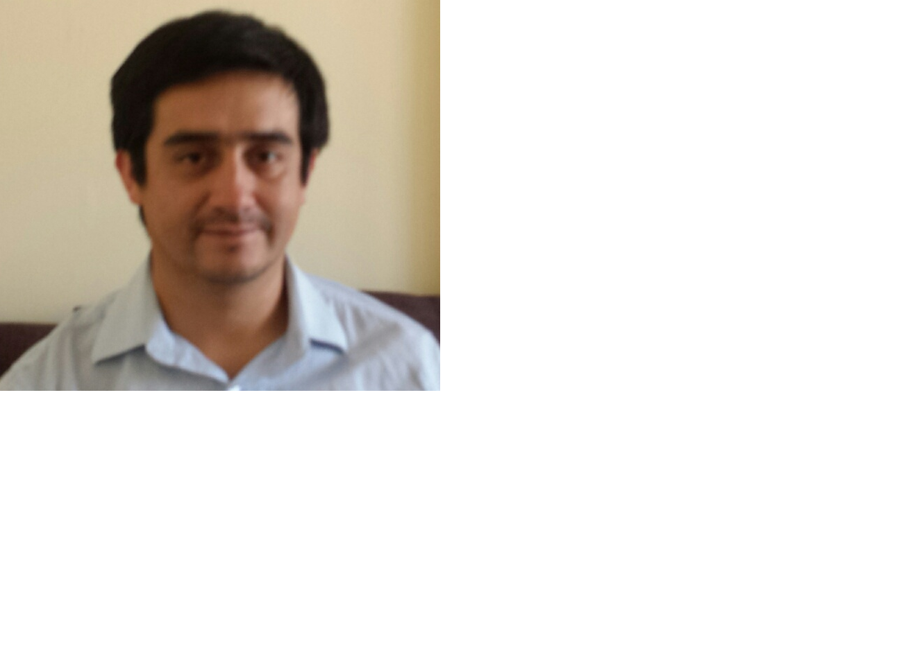
Perfil
Técnico Analista Químico, con experiencia en laboratorios físico químicos, en laboratorio de biología molecular y microbiológica. En el ámbito industrial y de investigación. Conocimientos en Control de Calidad y acreditación de laboratorios ISO 17025. Persona responsable, con disponibilidad, capacidad de trabajar en equipos multidisciplinarios, comprometida con el medio ambiente y la seguridad laboral.

Experiencia Laboral
- Inspector de muestreo en Laboratorio Medioambiental Biodiversa ( Julio de 2017 a enero 2018)

1 - Toma de muestras agua potable bajo Norma 409/2
2 - Medición de cloro en terreno con colorímetro.
3 - Medición de turbiedad en terreno con turbidímetro.
4 - Medición de pH, T°.
5 - Distintas zonas de muestreos en V Región
6 - Conocimientos de Norma 409.
7 - Análisis organolépticos

Referencia:
Marcos Baeza
Jefe de muestreo ( Biodiversa S.A.)
Celular:+569 44505960

- Práctica profesional en Servicio Nacional De Aduanas. (16 de agosto al 17 de noviembre del 2016)

1 - Lavado de material laboratorio.
2 - Preparación y estandarización de soluciones.
3 - Análisis de resultados.
4 - Preparación de informes de resultado.

Análisis de laboratorio

- Análisis Cuantitativo y Cualitativo de fibras textiles (Espectroscopía IR, análisis pirognóstico, microscopía).
- Análisis de piedras semipreciosas (Densidad; microscopía y comparación con muestras patrones).
- Análisis cuantitativo de la plata (método de Volhard, en muestras de joyas).
- Espectrofotometría de Absorción Atómica en concentrados de cobre ( cobre, plata, oro )

Minería no metálica.

- Participación en proceso de validación de metodologías analíticas en matrices inorgánicas como:
- Cuantificación de sulfatos por Espectroscopia UV.
- Cuantificación de Ca, Mg, Na y K por Espectroscopia de AA.
- Análisis cuantitativo por volumetría de Clˉ (método de Mohr)
- Análisis cuantitativo por complexometría de Mg
- Análisis cuantitativo por volumetría de Boro.
- Medición de densidades.
- Determinación de insolubles.
- Preparación de soluciones.

Referencia:
Aurora Vega Álvarez
Servicio Nacional de Aduanas
Celular: +569 8419742

- En Instituto de Investigación Agropecuaria (INIA La Cruz) desde diciembre del 2009 a febrero de 2011.

Distintas mediciones para análisis de plantas (Biología molecular).

- Preparación de reactivos.
- Mediciones por espectrofotometría UV visible.
- Medición grados brix.
- Entre otros análisis.
- Conservación y preparación de muestras.
- Entre otras cosas

Experiencia en Construcción.
Empresa Malbrán Construcciones E.I.R.L. (Marzo 2011 a julio 2016)
- Compra de materiales.
- Registro de facturación: compra y venta.
- Registro de contratos
- Supervisor de trabajos viales en autopista Vespucio Norte (Región Metropolitana).
- Prevención de riegos.
- Traslado de personal a distintas ciudades de Chile.
- Confección de presupuestos.
- Lectura de planos.
- Entre otras funciones.

Referencias:
Rubén Coñoman A. (Asistente de mantenimiento)
Autopista Vespucio Norte
Fono: +56 22 5713085, móvil: +569 98245177
Experiencia en Agronomía

- En Instituto de Investigación Agropecuaria (INIA La Cruz). (Diciembre 2009 a febrero 2011)
- Cuidados generales en cultivo de tomates:
- Podas a plantas de tomate Cherry.
- Preparación de soluciones madres de fertilizantes para fertirrigación.
- Medición de clorofila.
- Medición de potencial hídrico con bomba Scholander.
- Control de plagas y enfermedades.
- Mantención y programación de sistema fertirriego.
- Métodos de polinización.
- Control de temperatura y humedad relativa.
- Preparación de sustratos.

- Sistemas de riego.

  - Sistemas de riego para proyectos paisajísticos en casas particulares.
  - Sistema de riego para fachada edificios.
  - Sistema de riego para áreas verdes piscinas (pasto y arbustos).
  - Sistema de riego por goteo para árboles frutales.

Referencia:
Juan Pablo Martínez
Investigador INIA La Cruz
Fono: (33) 2 321780 - 2232

Otros datos

Cursos

- Conducción defensiva vehículos livianos. Capacitación ACHS 2017
- Medidas de Prevención Frente a la Exposición a Radiación UV. Capacitaciones ACHS 2017

